***Методика***

***проведения наблюдения в классе***

**Цель:** учителя проанализируют методику проведения наблюдения в классе и сформулируют выводы о глобальных культурных различиях

**Результат обучения**: учителя оценят свои навыки проведения наблюдения в классе

**Глоссарий**

**Наблюдение –** один из действенных способов сбора информации в получении более целостного представления о происходящем в классе (школе) **Аутентичный** – действительный, подлинный - настоящий, **Аутентичный класс** - класс, функционирующий в реальных условиях.

**Смарт- цель –** цель видимая, практическая, измеримая **Структурированный вид наблюдения** предполагает регистрацию наблюдаемого поведения по заранее намеченным параметрам, интересующим исследователя ( кратковременные и длительные наблюдения, а также повторные и сравнительные)

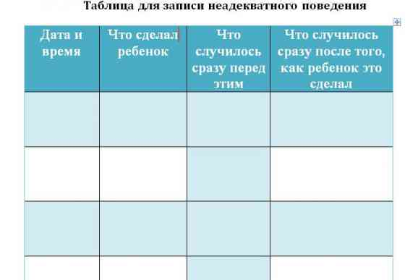

**Неструктурированное наблюдение** – проводится с пользованием лишь общего принципиального плана, результаты фиксируются в свободной форме непосредственно в процессе наблюдения или позднее по памяти.

**«Полёт ласточки»** на концентрацию внимания

**Тест Мюнстерберга** Среди буквенного текста имеются слова. Ваша задача - как можно быстрее считывая текст, подчеркнуть эти слова 2 минуты

бсолнцевтргщоцрайонзгучновостьхэьгчяфактуекэкзаментроч

ягшгцкпрокуроргурстабюетеорияентсджэбьамхоккейтрсицы

фцуйгзхтелевизорсолджщзхюэлгщьбапамятьшогхеюжпждргщ

хэнздвосприятиейцукенгшщзхъвафыапролдблюбовьавфырпл

ослдспектакльячсмитьбюжюерадостьвуфцпэждлорпкнародш

лджьхэшщгиенакуыфйшрепортажэждорлафывюефбьконкурс

йфячыцувскапрличностьзхжэьеюдшщглоджэпрплаваниедтлж

эзбьтрдщшжнпркывкомедияшлдкцуйфотчаяниейфоячвтлджэ

хьфтасенлабораториягщдщнруцтргшщтлроснованиезщдэркэ

нтаопрукгвсмтрпсихиатриябплмстчьйсмтзацэъагнтэхт

Обработка результатов и интерпретация Оценивается количество выделенных слов и количество ошибок (пропущенные и неправильно выделенные слова).

**В тексте содержится 25 слов.** Хорошим считается результат – 20 и более баллов (желательно без пропуска слов). Низкие показатели - 18 и менее баллов.Ключ

бс**олнце**втргщоц**район**згуч***новост*ь**хэьгчя**факт**уекэ**кзамен**троч

ягшгцк**прокурор**гурстабюе**теория**ентсджэбьам**хоккей**трсицы

фцуйгзх**телевизор**солджщзхюэлгщьба**память**шогхеюжпждргщ

хэнзд**восприятие**йцукенгшщзхъвафыапролдб**любовь**авфырпл

ослд**спектакль**ячсмитьбюжюе**радость**вуфцпэждлорпк**народ**ш

лджьхэшщ**гиена**куыфйш**репортаж**эждорлафывюефбь**конкурс**

йфячыцувскапр**личность**зхжэьеюдшщглоджэпр**плавание**дтлж

эзбьтрдщшжнпркыв**комедия**шлдкцуйф**отчаяние**йфоячвтлджэ

хьфтасен**лаборатория**гщдщнруцтргшщтлр**основание**зщдэркэ

нтаопрукгвсмтр**психиатрия**бплмстчьйсмтзацэъагнтэхт

**Упражнение «Нарисуй своё имя» Цель:** расширить представление о себе, продемонстрировав длительное наблюдение за собой.Взяв карандаши и бумагу, участники располагаются в любом удобном месте аудитории. На листе бумаги им предстоит нарисовать образ собственного имени в аллегорической форме так, как они себе его представляют. После того, как все закончили рисовать, каждый участник презентует свой рисунок.

**Угадай эмоцию** *Участникам раздаются карточки, на которых написаны названия эмоций, и они, не показывая их другим участникам, должны сказать слово «Здравствуйте» с интонацией, соответствующей эмоции, написанной на карточке. Остальные отгадывают, какую эмоцию пытался изобразить участник.*

**Список эмоций:** *спокойствие энтузиазм раздраженность*

Радость, подозрительность, удивление, зло веселье, разочарование равнодушие, восхищение пренебрежение сожаление, грусть, веселье, заинтересованность, лесть равнодушие, уверенность, желание помочь, усталость,

**Упражнения на наблюдательность** ( смотри презентацию)

**Рефлексия Метод «Ресторан» (ресурс активные методы обучения)**

тренер предлагает представить, что сегодняшний день они провели в ресторане и теперь директор ресторана просит их ответить на несколько вопросов:

**- Я съел бы еще …**

**- Больше всего мне понравилось…**

**- Я почти переварил…**

**- Я переел…**

**- Пожалуйста, добавьте…**